تلخيص دروس الوحدة الأولى ( سورة الانفطار)
معاني مفردات السورة :

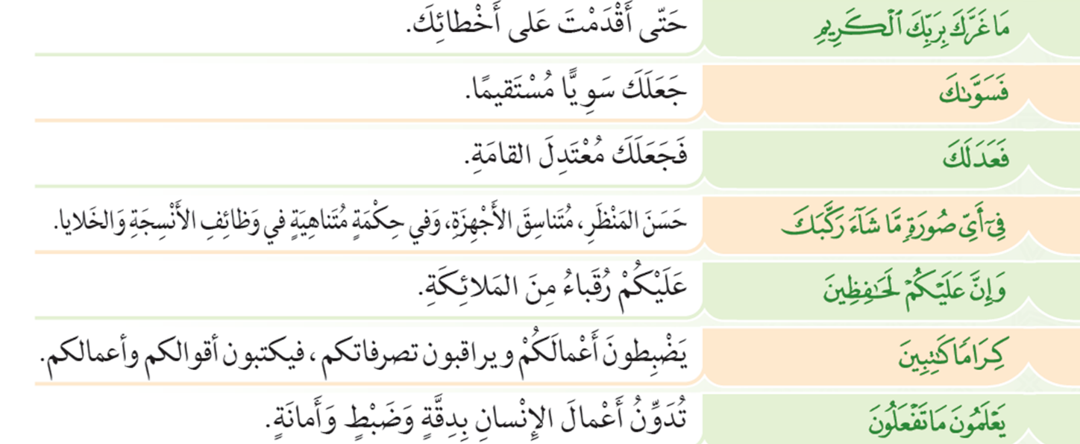

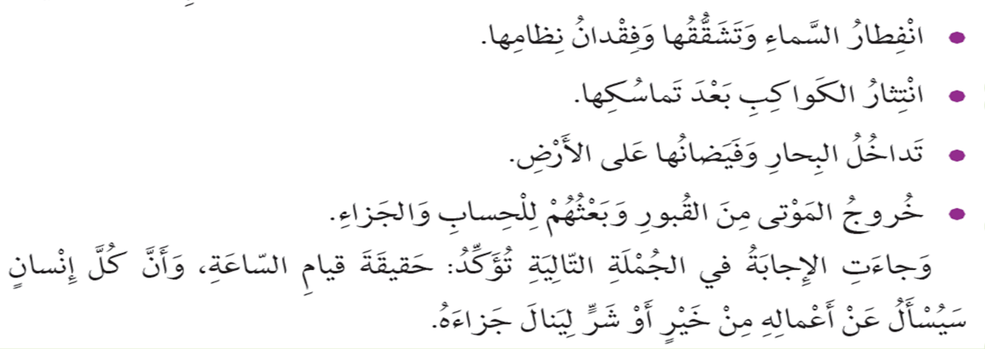
أحداث رئيسية في السورة قبل قيام الساعة :

علل لماذا

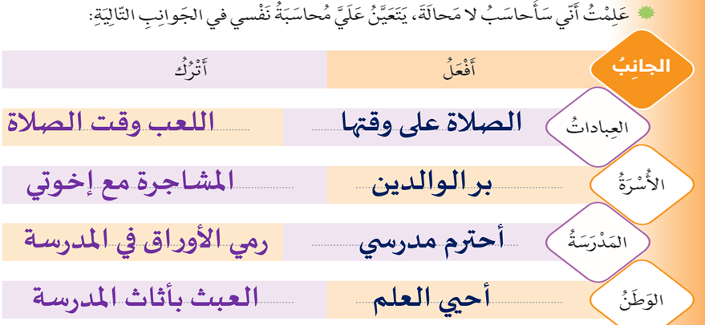

من أسماء يوم القيامة : الصاخة،الغاشية ، الحاقة، القارعة ، يوم البعث، يوم الفصل ، اليوم الآخر ، يوم الحساب،الساعة ،الطامة الكبرى.
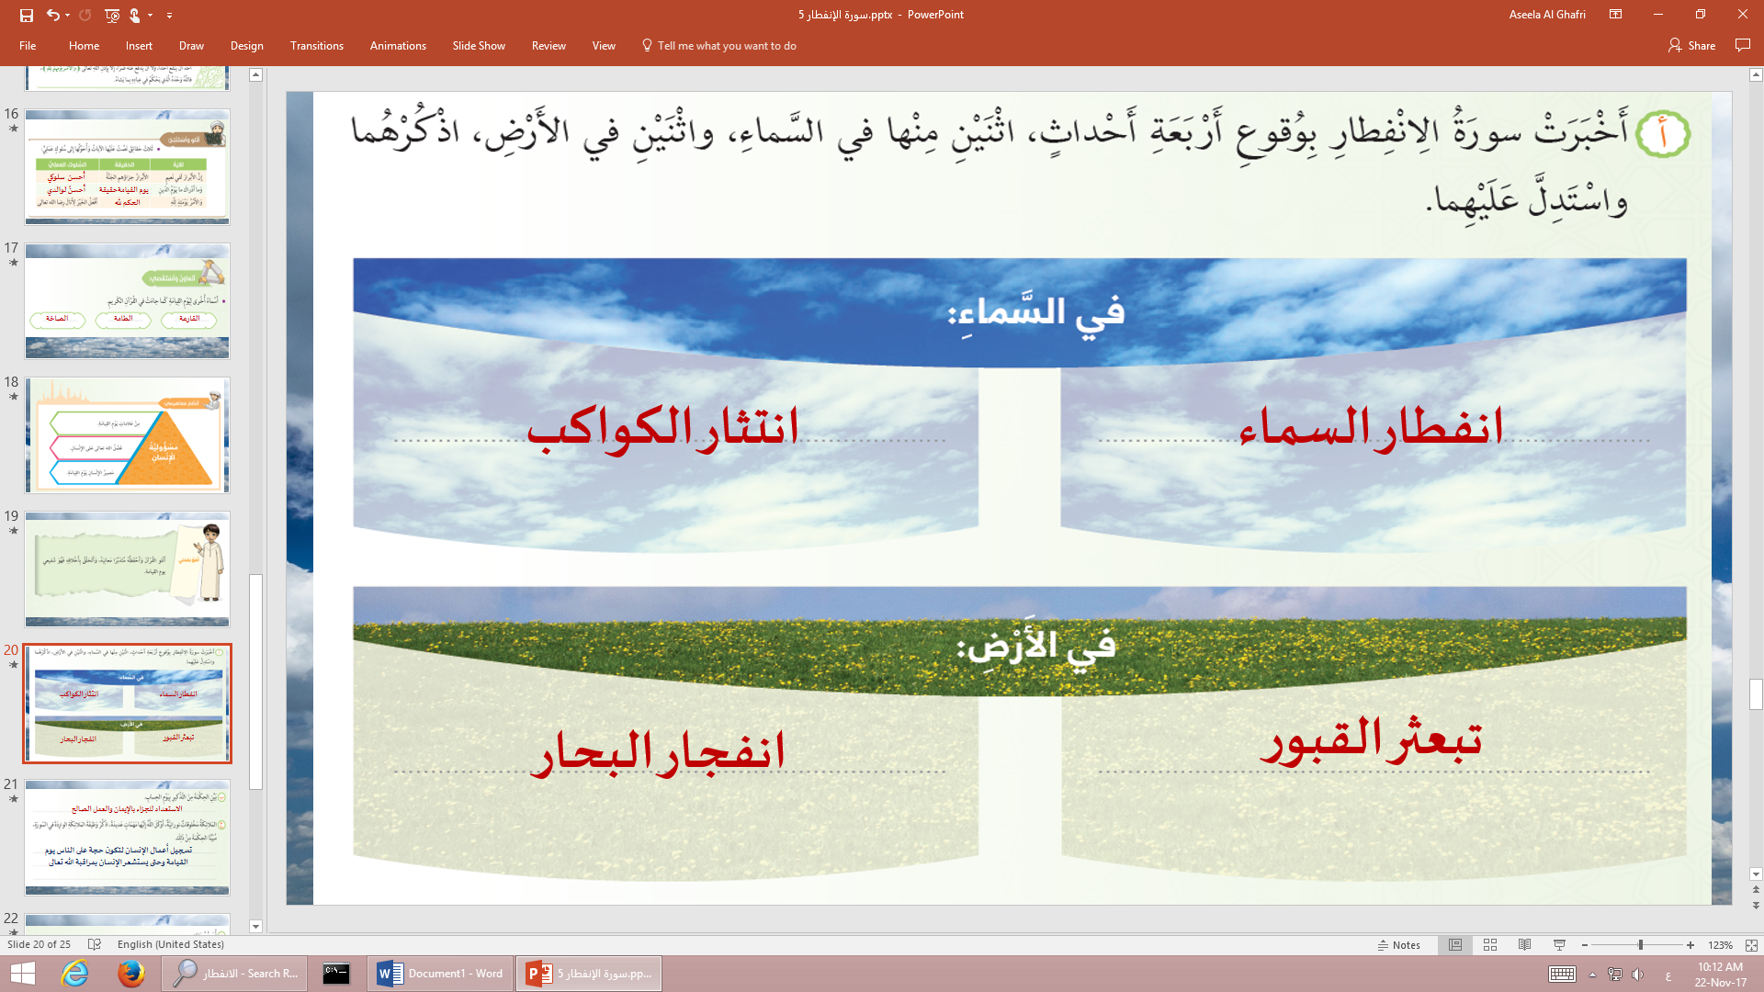

ما الحكمة(أي ما السبب) من التذكير بيوم القيامة؟ لنستعد دائماً بالطاعات والابتعاد عن المعاصي.

تلخيص درس ( المفلس الحقيقي)
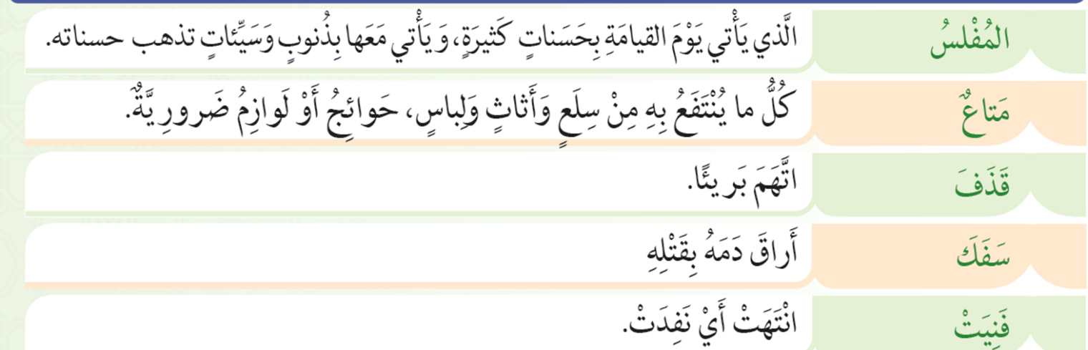
معاني مفردات الحديث:

من هو

ما

ما

الفرق بين

الفرق بين الغني الحق والمفلس الحق:
الغني الحق : هو الذي يعمل الصالحات ويحسن التعامل مع الناس فجزاءه الجنة .
المفلس الحق: هو الذي يعمل الصالحات ولكنه لا يحسن التعامل مع الناس فتذهب حسناته وتفلسه يوم القيامة فجزاءه النار.

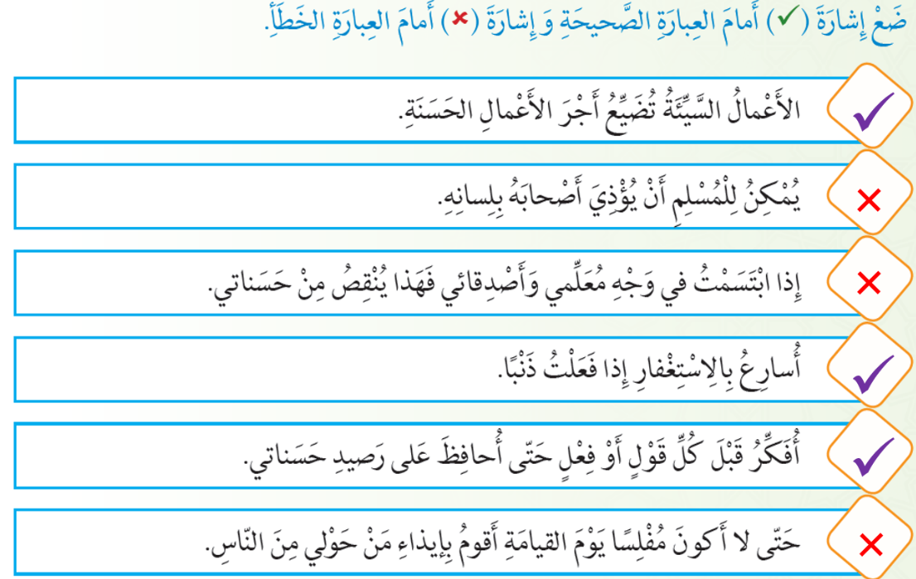

اكمل

تلخيص لدرس (أحب العمل إلى الله )

الأسباب المعنية التي على المداومة على العمل الصالح:
1)إخلاص النية لوجه الله تعالى في العمل الصالح. 2) طلب العون من الله تعالى بالدعاء.
3) إختيار الصحبة الصالحة والابتعاد عن الصحبة السيئة. 4) قراءة سير الصالحين والصحابة .
5) الاكثار من الله تعالى كالاستغفار والتسبيح. 6) الابتعاد عن كل ما يفسد القلب.
ثمرات المداومة على العمل الصالح :
1) الهداية من الله تعالى . 2) النجاة عند الشدائد والمصيبة .
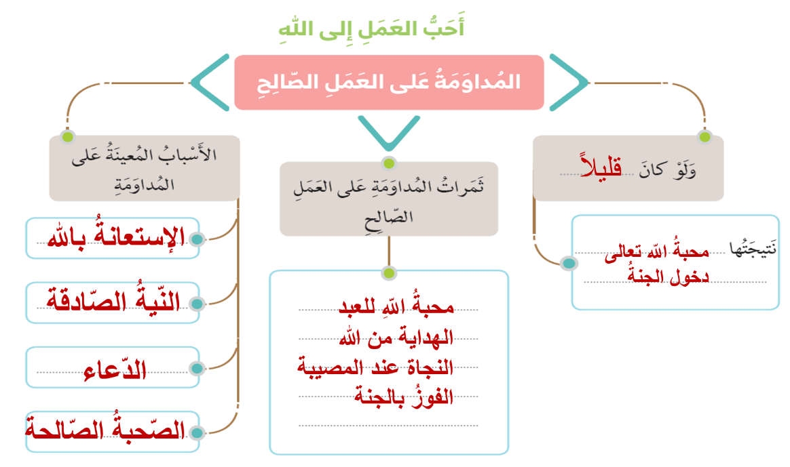

الخلاصة :
أحبُ العمل إلى الله تعالى العمل الصالح المستمر الغير منقطع ولو كان قليلاً.

تلخيص درس ( محبة الله تعالى )
ما سلوك المؤمن المُحب لله تعالى؟ يطيعه،يعمل الصالحات ويبتعد عن المعاصي.-
- ما السبب حُبنا لله تعالى؟ لأنه خالقنا ورازقنا وجعلنا مسلمين.
-ما الأعمال التي تدل على صدق حُبنا لله؟ الصلاة في وقتها،بر الوالدين ،الصدقة، ذكر الله تعالى.
س)الأعمال التي بها ينال محبة الله تعالى:
1) محبة رسول الله صلى الله عليه وسلم وصحبه رضى الله عنهم.
2) التقرب إلى الله تعالى بالفرائض وبالنوافل .
3) طاعة كل من أمرنا الله عز وجل بطاعتهم ( حاكم الدولة -والوالدين).
4) حب الوطن والتسامح مع الناس.

س1) كيف أُحب النبي صلى الله عليه وسلم ؟ بطاعة أوامر واجتناب نواهيه ، والدفاع عنه وعن صحابته والاقتداء به وحفظ أحاديثه ونشره، والصلاة عليه والترضي على صحابته، ويجب الأخذ بأحاديثه لشرح القرآن وفمهه.
س2) الفرق بين الفرائض والنوافل ؟ الفرائض : هي طاعات واجب القيام بها ويأثم تاركها ‘
والنوافل: هي طاعات زائدة على الفرائض ،لا يأثم تاركها ويثاب فاعلها.
س3) ما حكم طاعة ولي الأمر( الحاكم ) ولماذا ؟ واجبة ، ليكون المجتمع متماسك ومترابط.
س4) كيف نبرُ والدينا ؟ بالإحسان إليهما وطاعتهما .
س5) كيف أحب وطني؟ بالدفاع عنه خدمته والاجتهاد لرفعة هذا الوطن.
س6) ما ثمرات محبة الله تعالى ،إذا أحبني الله ماذا سيحصل لي ؟ سيحبني الله تعالى وجبريل والملائكة وأهل السماء وأهل الأرض .

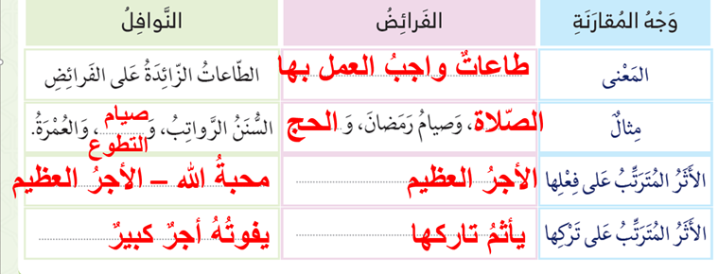

ما
ما رأيكم

ما رأيكم

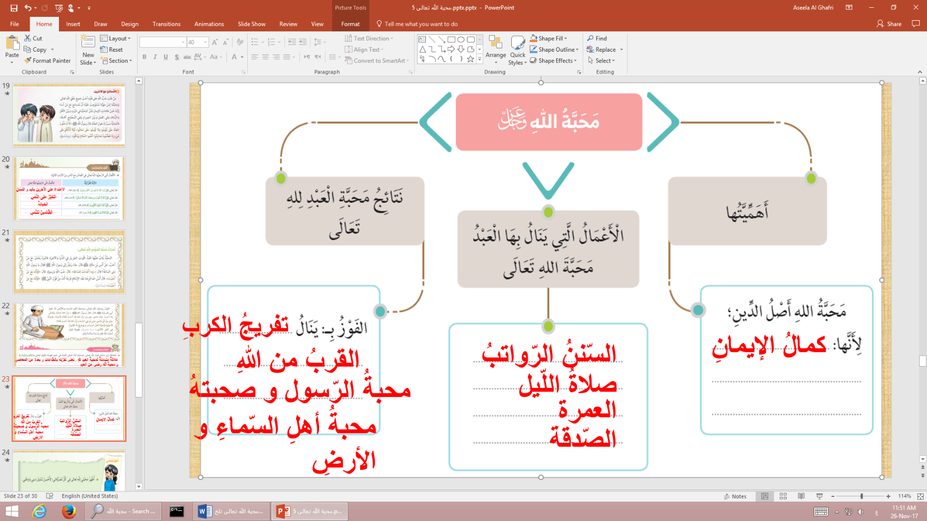

تلخيص درس ( دعوة أهل الطائف)
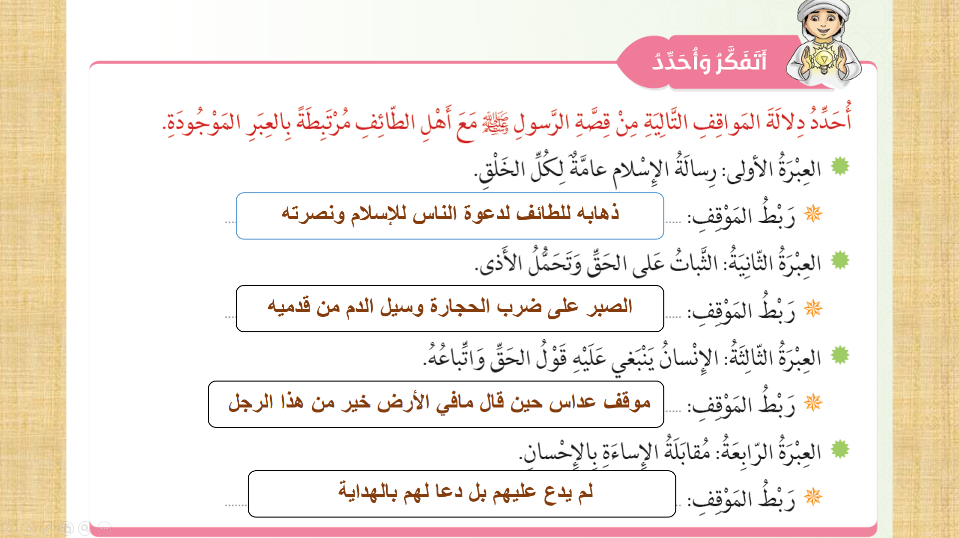
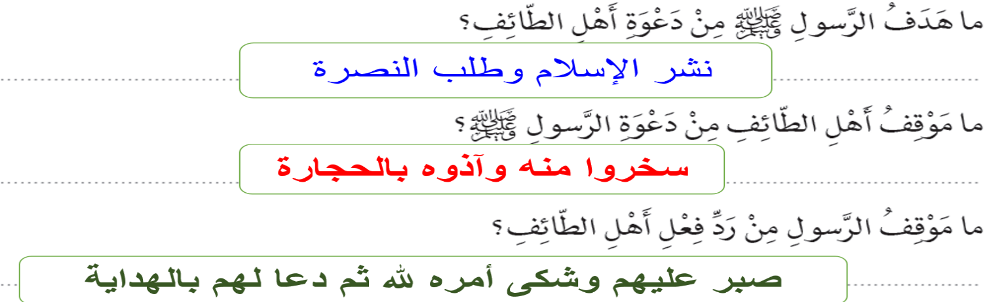
يفضل قراءة قصة الدرس لإحتوائه على أشياء مهمة

ما

تلخيص الدروس للوحدة الثانية / التربية الإسلامية للصف الخامس
(سورة التكوير)
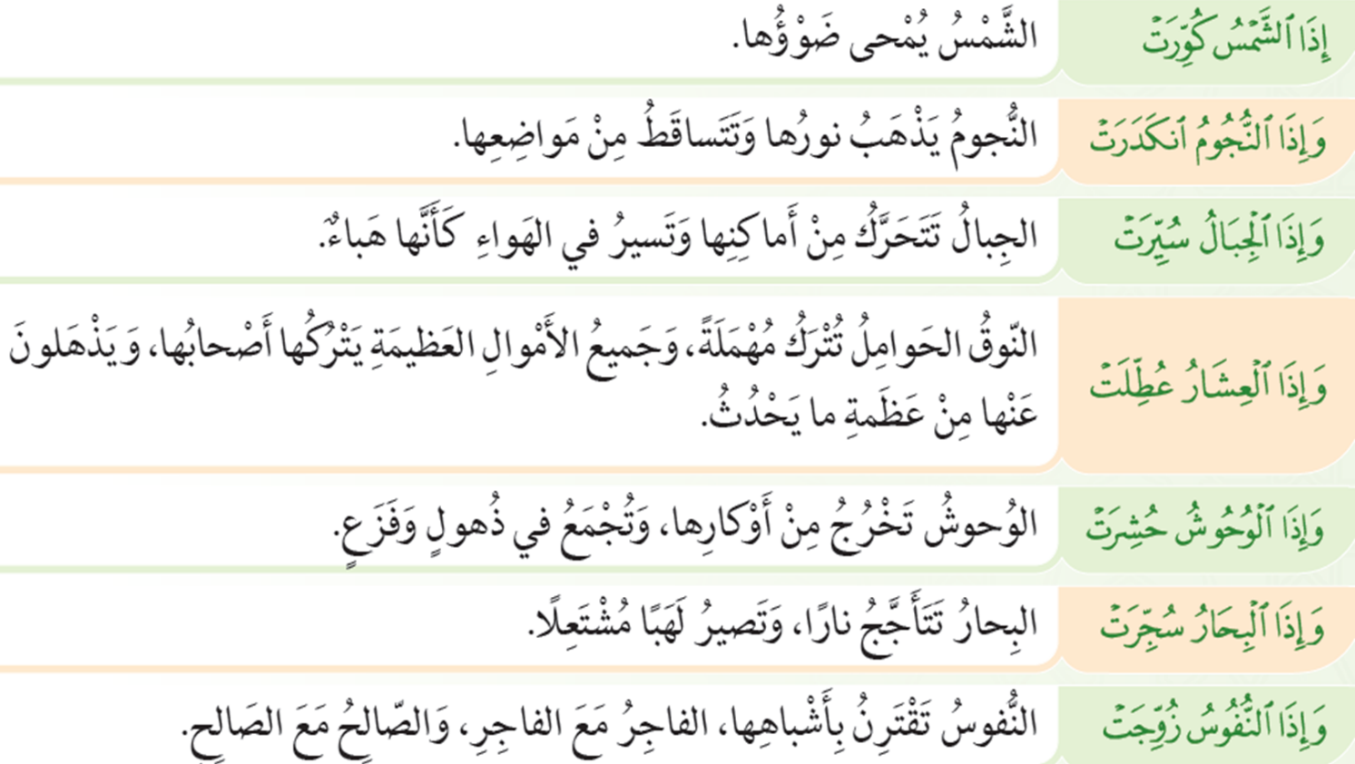
معاني مفردات السورة :

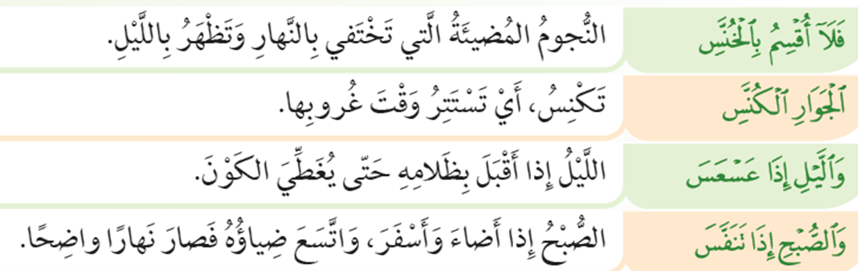

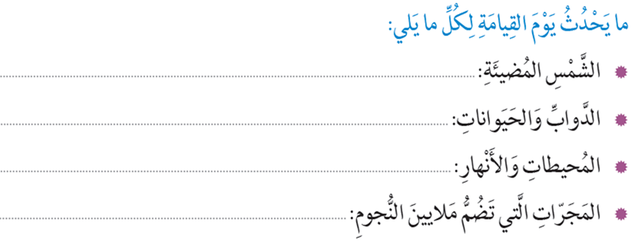
يمحى الله ضوؤها
يمحى الله ضوءها
يمحى الله ضوؤها
تخرج من أوكارها مذهوله وتجمع في مكان واحد
تتفجر وتتأجج ناراً
تتساقط من أماكنها ويختفي نورها

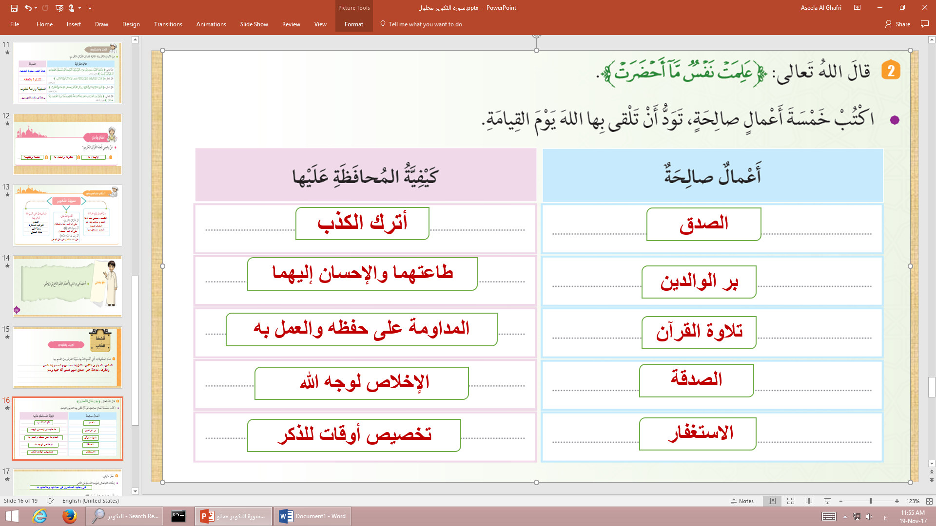
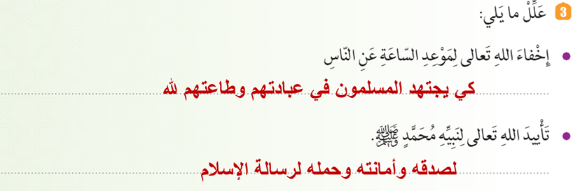
وبالنجوم
والليل والصبح
ما

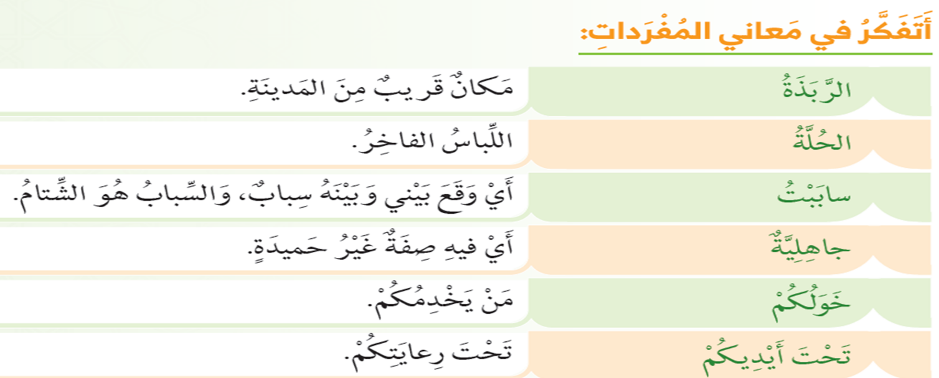
تلخيص درس (الاحسان إلى الناس)
معيار التفاضل بين الناس : التقوى والعمل الصالح
عللِ : أي لماذا ؟

ما

س 1) من مظاهر تكامل الأدوار والوظائف بين الناس في دولة الإمارات ؟
ج1) أن الناس كلهم خدم لبعضهم وأن الحياة أخذ وعطاء

س2) أذكر دليل على عدم التمييز بين الناس ؟
ج2) (لا فضل لعربي على عجمي، ولا لأبيض على أسود إلا بالتقوى)
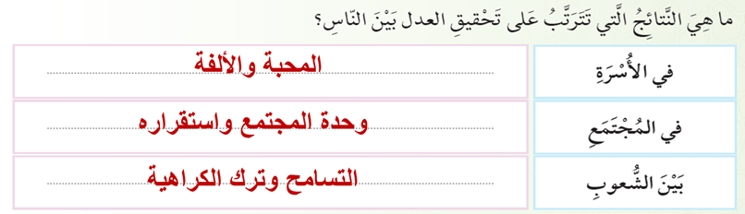

س) ما النتائج السلبية لسوء معاملة الخدم ؟
ج) سوء معاملة الأطفال ،عدم الإخلاص في العمل، السرقة والهروب من البيت .

الايمان باليوم الآخر) )تلخيص درس
* تعريف الإيمان باليوم الآخر: يعني أن نصدق بأن الله تعالى خصص يوماً تنتهي فيه الحياة الدنيا.
*من عدل الله تعالى وحكمته يقتضيان وجود يوم القيامة والسبب لينصر فيه المظلوم ،ويعاقب الظالم ،ويثاب المحسن،ويعاقب المسيء.
* للفوز بالجنة يجب أن: نكثر من الأعمال الصالحة وترك الأعمال السيئة والصبر عند المحن والشدائد والاكثار من الاستغفار.
*الذي ينفخ في الصور ملك اسمه ( اسرافيل )
*التائب حتى يغفر الله له يجب أن يرجع الحقوق لأصحابها ويستغفر ربه ولا يعود للمعصية .
*علامَ يدل وجود اليوم الآخر ؟ على عدل الله تعالى .
* ماذا يترتب على إيمان المسلم باليوم الآخر؟ عمل الطاعات وترك المعاصي .
*ماذا يحدث إذا تاب العاصي في الدنيا؟ يغفر الله تعالى له ويدخل الجنة .
* من أحداث يوم القيامة ؟ النفخ في الصورنفختين (نفخة الموت،ونفخة البعث)،الحساب والجزاء أما إلى الجنة للمؤمن،أو للنار للفاجر والكافر.
* الفرق بين نعيم الجنة ونعيم الآخرة ؟ نعيم الدنيا : زائلة وناقصة و منقطعة بالموت.
ونعيم الآخرة : خالدة أي دائمة وكاملة ولا تزول .
*لماذا جعل الله نعيم الآخرة مختلفة عن نعيم الدنيا؟ لكي يشجعنا على دخول الجنة بفعل الطاعات وترك المعاصي ولإظهار كرم الله تعالى .
* لماذا وصف الله تعالى حكمه العادل بين الناس يوم القيامة في القرآن ؟ كي يقبل الناس على الطاعات ويتركوا فعل السيئات والمعاصي.
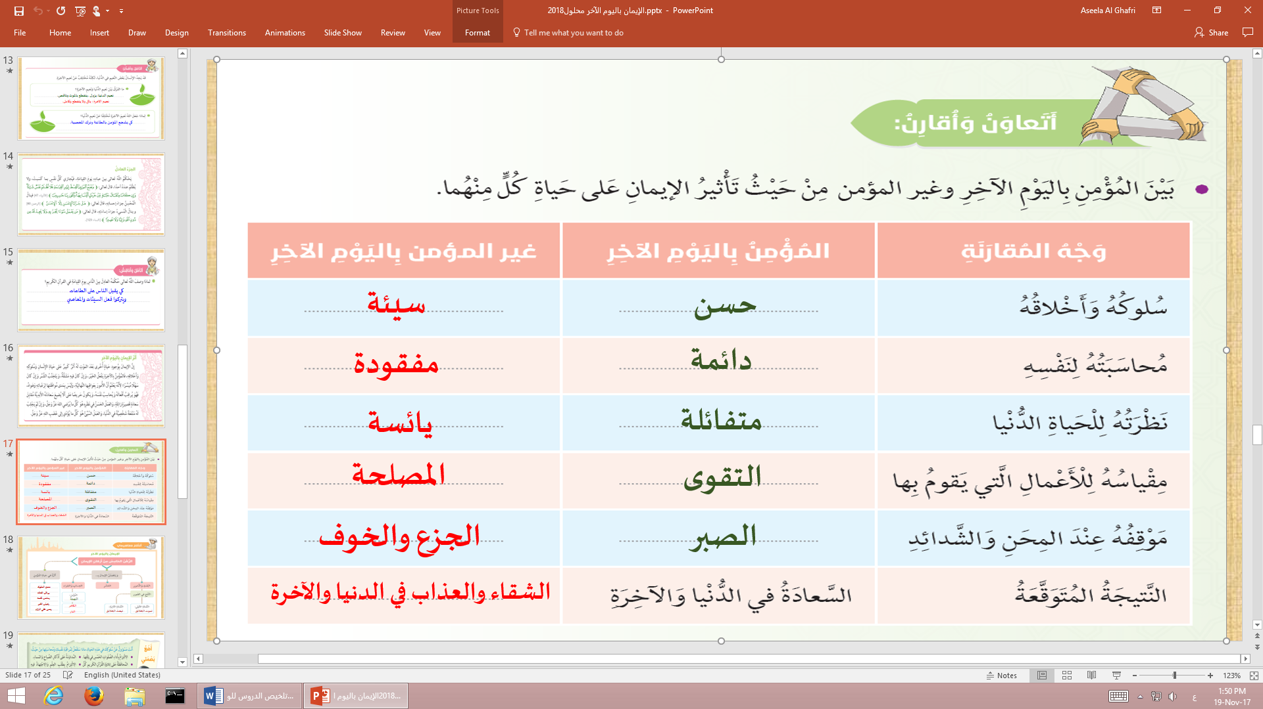
قارن بين:

تلخيص درس ( صلاة الجماعة )
* فضل صلاة الجماعة : أفضل من صلاة الفرد ب 27 درجة ،وتؤدى في أي مكان طاهر.
* شروط صلاة الجماعة : وجود اثنين وأكثر و أن لا يتقدم المأموم على الإمام.
* حكم صلاة الجماعة : سنة مؤكدة على المكلفين القادرين حضراً وسفراً للصوات الخمس.
* إن كانا اثنين : يقف أحدهما إماماً والآخريقف بجانبه جهة اليمين.
* فوائد صلاة الجماعة: نتعلم النظام والترتيب واحترام الوقت، وتقوي المحبة والتراحم بين المصلين،وتحقيق المساواة والتعارف بينهم،وبكل خطوة حسنة والأخرى تمسح سيئة وفوائد أخرى : تعليم الجاهل ومعرفة أحوال المسلمين وإعمار المساجد.
* الذي يصلى بهم إماماً : أحفظهم للقرآن من الرجال وأعلمهم بأمور دينه.
* كيف تُرتب صفوف المصلين لصلاة الجماعة :الامام ، صف الرجال ، صف النساء.
* مستوى الرقي من الخدمات التي توفرها مساجد الامارت: البناء الرائع،الفرش المميز، التكييف ، الماء البارد.
*واجبي اتجاه المسجد ومحتوياته: إعماره بالصلاة والمحافظة على نظافته وعدم العبث في محتوياته.
( صلاة المسبوق )
* تعريف صلاة المسبوق: هو من فاته ركعة أو أكثر مع الامام ،لكنه أدرك التكبير قبل سلام الامام ودخل مع الجماعة .
* حالات المأموم :مأموم فذ :وهو الذي يجد الامام قد رفع رأسه من الركوع الأخير،أي فاتته كل الركعات، مأموم مسبوق : وهو الذي يجد الامام قد رفع رأسه من ركعة من ركعات الصلاة غير الركعة الأخير، مأموم غير مسبوق: هو الذي يدرك الامام قبل الرفع من الركوع الأول.
* رسالة للذين يتأخرون عن صلاة الجماعة : المحافظة على الصلاة في وقتها من أحب الأعمال إلى الله تعالى، وصلاة الجماعة أفضل من صلاة الفرد ب 27 درجة.
*أخطاء يرتكبها المصلين أثناء صلاة الجماعة: كثرة الحركة والالتفات،عدم الخشوع وسبق الامام.
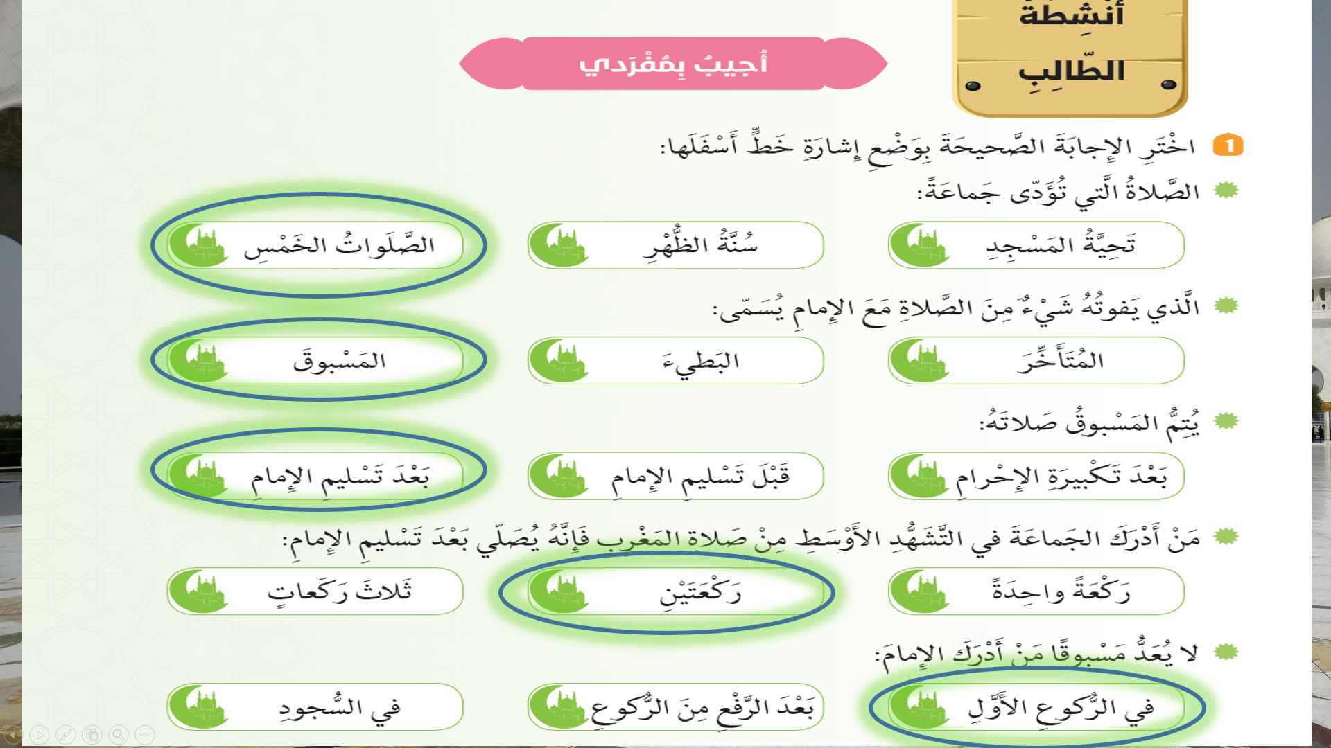
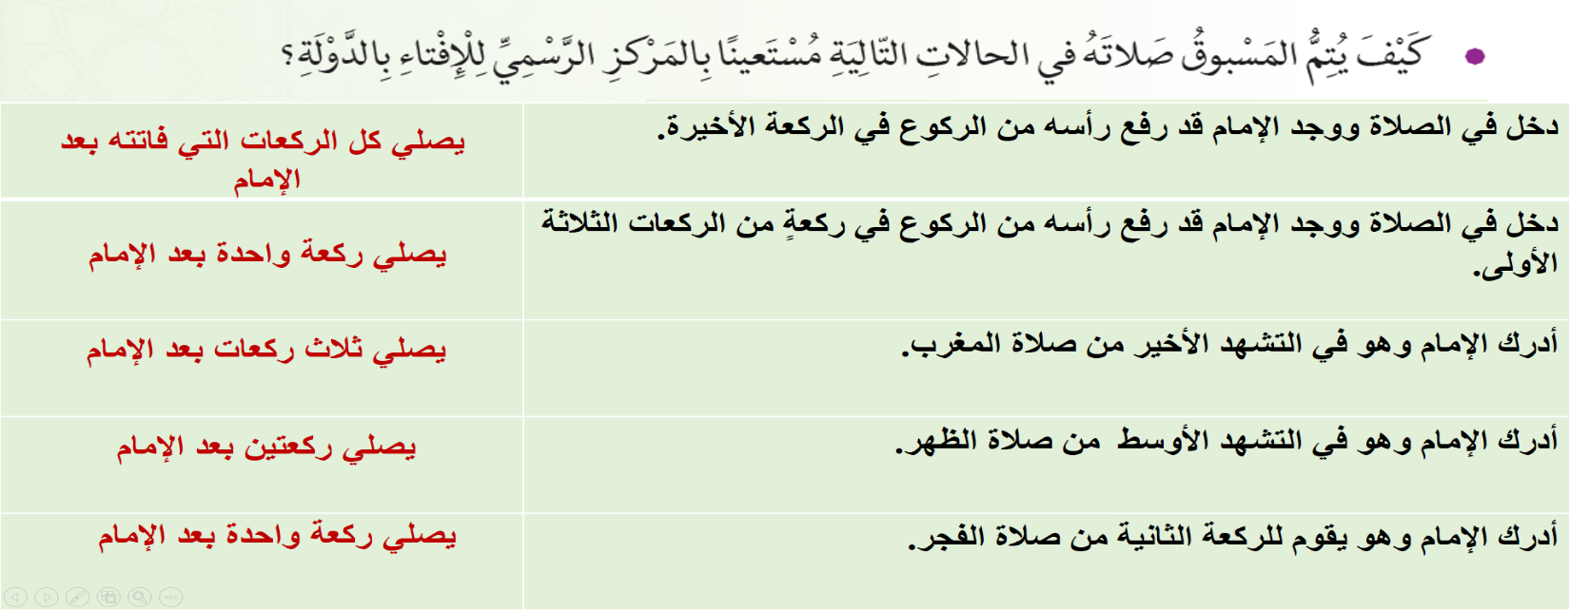
*أضرار التخلف عن صلاة الجماعة: ضياع الثواب والأجر،ضعف الايمان،الاتصاف بصفات المنافقين.
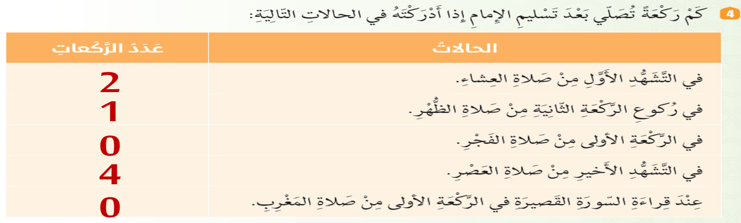
تلخيص درس (الاسراء والمعراج)
* تعريف الإسراء: انتقال النبي ليلاً من المسجد الحرام إلى المسجد الأقصى.
*تعريف المعراج:صعود النبي من المسجد الأقصى إلى العُلا إلى أن وصل على سدرة المنتهى.
* المعجزة : أمر خارق للعادة يجريه الله تعالى على يد الأنبياء لإثبات صدقهم.
* أحداث مهمة سبقت رحلة الاسراء والمعراج للنبي : حزنه على موت عمه أبوطالب وزوجته خديجة رضي الله عنها، رد أهل الطائف له ، وزيادة إيذاء أهل قريش للرسول .
* مشاهد رأها النبي ليلة الاسراء والمعراج: بعض الأنبياء ،الجنة والنار،والبيت المعمور في السماء السابعة ،وسدرة المنتهى .
* كانت الصلاة في البداية 50 صلاة ثم أصبحت 5 صلوات بأجر 50 صلاة .
* ما دلالة فرضية الصلاة ليلة الاسراء والمعراج في السماوات العُلا: لأهمية الصلاة في الإسلام .
* عللِ تسمية أبي بكر-رضي الله عنه-بالصديق بعد حادثة الإسراء والمعراج؟ لأنه أول من صدق النبي صلى الله عليه وسلم .
* وكالة الفضاء الاماراتي: تأسست في 2014،في أبوظبي، مهامهم تديب الكوادر للوصل للفضاء، الإنجازات:الوصول على المريخ.
تمت بحمد الله تعالى

